DSK

Bradla

TECHNICKÝ LIST 11.05.08 PS

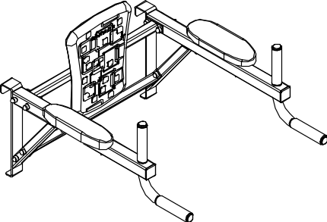

 | Pozorně si přečtěte technický list, abyste se seznámili s pravidly montáže, bezpečného provozu, údržby, přepravy a skladování výrobku „Bradla“. Dále jen výrobek.  Montáž, demontáž a instalaci provádějte až po prostudování technického listu.  Tento technický list uschovejte po celou dobu používání výrobku.  Výrobce si vyhrazuje právo měnit konstrukci, provedení i technické parametry výrobku při jeho zdokonalování bez dalšího upozornění na takové změny.

- URČENÍ VÝROBKU
Bradla jsou určena ke cvičení.
Výrobek je určen k použití v interiéru.

- TECHNICKÉ PARAMETRY
Tabulka 1
Vnější rozměry, mm | Délka, mm | 760
Vnější rozměry, mm | Šířka, mm | 666
Vnější rozměry, mm | Výška, mm | 460
Vzdálenost mezi rukojeťmi, mm |  | 550
Průměr příček pro zavěšení, mm (nejvýše) |  | 38
Hmotnost brutto, nejvýše |  | 10
Maximální hmotnost uživatele, kg |  | 120
Životnost, roky (nejméně) |  | 5

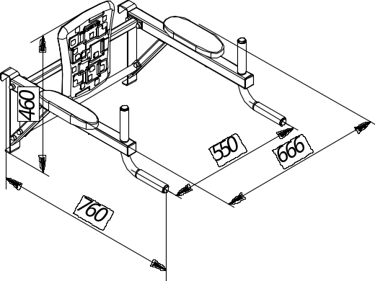

- KONSTRUKCE

  - Složení výrobku.
Výrobek je rozebíratelná rámová konstrukce z kovových stojin.

  - Informace o použitých materiálech
Všechny materiály použité k výrobě dílů výrobku jsou schváleny k použití a mají potřebné protokoly z laboratorních zkoušek a odborné posudky vydané akreditovanými laboratořemi.

- OBSAH BALENÍ
Tabulka 2
Č. | Název | Obr. | Ks |  | Č. | Název | Obr. | Ks
1 | Úhelník  10.05.08.01 | 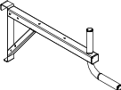 | 2 |  | 2 | Spojka  10.05.08.02 | 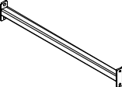 | 1
3 | Spojka  10.05.08.02-01  (se 2 otvory) | 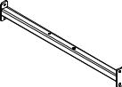 | 1 |  | 4 | Destička  10.05.08.001 |  | 1
5 | Zádová opěrka  DSK 05.092.00 В | 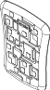 | 1 |  | 6 | Opěrka předloktí  ISO-05.847 | 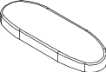 | 2
 | Klíč 13х17  DSKM 02.111.00 | 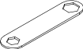 | 1
Běžné nářadí
Č. | Název |  | Ks |  | Č. | Název |  | Ks
15 | Šroub М8-6gх35.56.016  GOST 7798-70 |  | 2 |  | 17 | Šroub М8-6gх55.56.016  GOST 7798-70 |  | 12
18 | Šroub А2 М8-6gх16.56.016  GOST 17473-80 |  | 2 |  | 20 | Matice М8-6H.6.016  GOST 5915-70 |  | 8
21 | Matice М8-6H.6.016  GOST 11860-85 |  | 2 |  | 22 | Podložka 8.А2 DIN 125 |  | 24
25 | Krytka К40/B |  | 2 |  | 26 | Krytka D25/Т |  | 4
28 | Dekorativní krytka 13 |  | 20
Dokumentace
 | Technický list 11.05.08 PS

5 PŘEPRAVA A SKLADOVÁNÍ

5.1 Výrobek se přepravuje v originálním obalu výrobce jakýmkoli dopravním prostředkem, který zaručí jeho neporušenost.
5.2. Podmínky skladování odpovídají skupině 2 (C) podle GOST 15150-69. Do instalace do pracovní polohy skladujte výrobek v originálním obalu výrobce v suché místnosti s přirozeným větráním.

6 LIKVIDACE

6.1 Před předáním výrobku k likvidaci je nutné:
• rozebrat výrobek v opačném pořadí, než probíhala montáž;
• roztřídit díly podle druhu materiálu, ze kterého jsou vyrobeny.
6.2 Výrobek neobsahuje nebezpečné látky. Likvidace odpadu se provádí podle požadavků SanPiN 2.1.3684-21.

7 ZÁRUKA

7.1 Záruční doba na výrobek je 12 měsíců od data prodeje.
7.2 Záruka se nevztahuje na výrobky:
• s poškozením vzniklým během přepravy zákazníkem;
• s poškozením způsobeným porušením podmínek skladování, montáže a provozu uvedených v tomto technickém listu;
• které nemají v tomto technickém listu vyplněné záznamy o zabalení, o převzetí oddělením kontroly kvality a o prodeji výrobku
• výrobce ručí za spolehlivost výrobku za předpokladu, že zákazník dodržuje pravidla přepravy, skladování, montáže a provozu.

- NÁVOD K MONTÁŽI
8.1 Omezení použití.
K výrobku musí být zajištěn volný přístup.
8.2 Příprava k montáži
Výrobek vybalte a jednotlivé díly položte na předem připravenou plochu. Zkontrolujte, zda obsah dodávky odpovídá technickému listu vašeho výrobku.
8.3 Bezpečnostní opatření.
- Přítomnost dětí při montáži výrobku a jejich účast na montáži jsou zakázány.
- Výrobek montujte postupně podle montážního návodu.

8.4 Postup montáže a instalace.
8.4.1 Smontujte úhelníky se spojkami
1. Na úhelníky nasaďte krytky;
2. Smontujte úhelníky (poz. 1) se spojkami (poz. 2 a poz. 3).

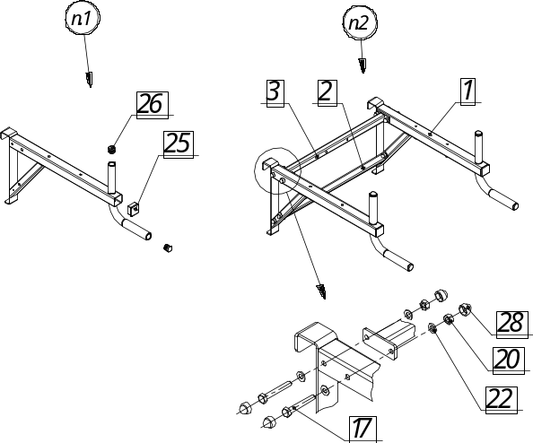

Obr.1

8.4.2 Namontujte zádovou opěrku a opěrky předloktí:
1. Osaďte destičku (poz. 4)
2. Namontujte zádovou opěrku (poz. 5) a opěrky předloktí (poz. 6)

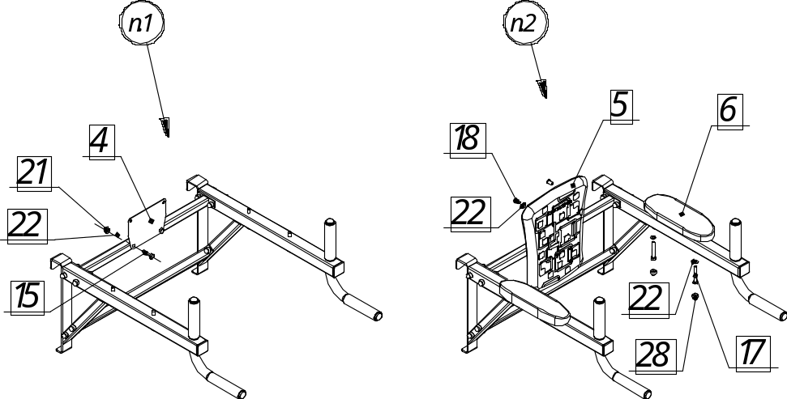

Obr.2

- POKYNY PRO BEZPEČNÝ PROVOZ
9.1 Výrobek je určen pro dospělé a děti od 14 let.
9.2 Maximální hmotnost uživatele je 120 kg

- POKYNY KE KONTROLE PŘED
POUŽITÍM

Před použitím výrobku proveďte tyto úkony:
• Vizuální kontrola výrobku;
• Kontrola celistvosti konstrukce: zkontrolujte, zda jsou namontovány všechny části výrobku.

- POKYNY KE KONTROLE A ÚDRŽBĚ
11.1 Před každým použitím výrobku proveďte vizuální kontrolu:
- Zkontrolujte upevňovací body. Pokud jsou uvolněné, dotáhněte je běžným nářadím.
- Zkontrolujte, zda jsou na spojích nasazeny plastové ochranné krytky;
11.2 Jednou měsíčně proveďte funkční kontrolu. Zkontrolujte, zda je výrobek pevně osazen a upevňovací body dotažené. Zkontrolujte dotažení všech spojovacích prvků a šroubových spojů.
11.3 Jednou ročně proveďte základní kontrolu.
Zkontrolujte, zda kovové části nejsou zkorodované;
Posuďte vliv provedené opravy na bezpečnost zařízení.
.

Všechny poškozené díly vyměňte za rovnocenné díly od výrobce.
Výroba a výměna dílů uživatelem je zakázána.

